**Если воинское захоронение, захоронение жертв войны внесено в список историко-культурных ценностей на него дополнительно должны быть:**

1. Научный паспорт
2. Охранное обязательство
3. Проект зоны охраны

( + копия постановления Министерства Культуры, если проект зоны охраны утверждён)

1. 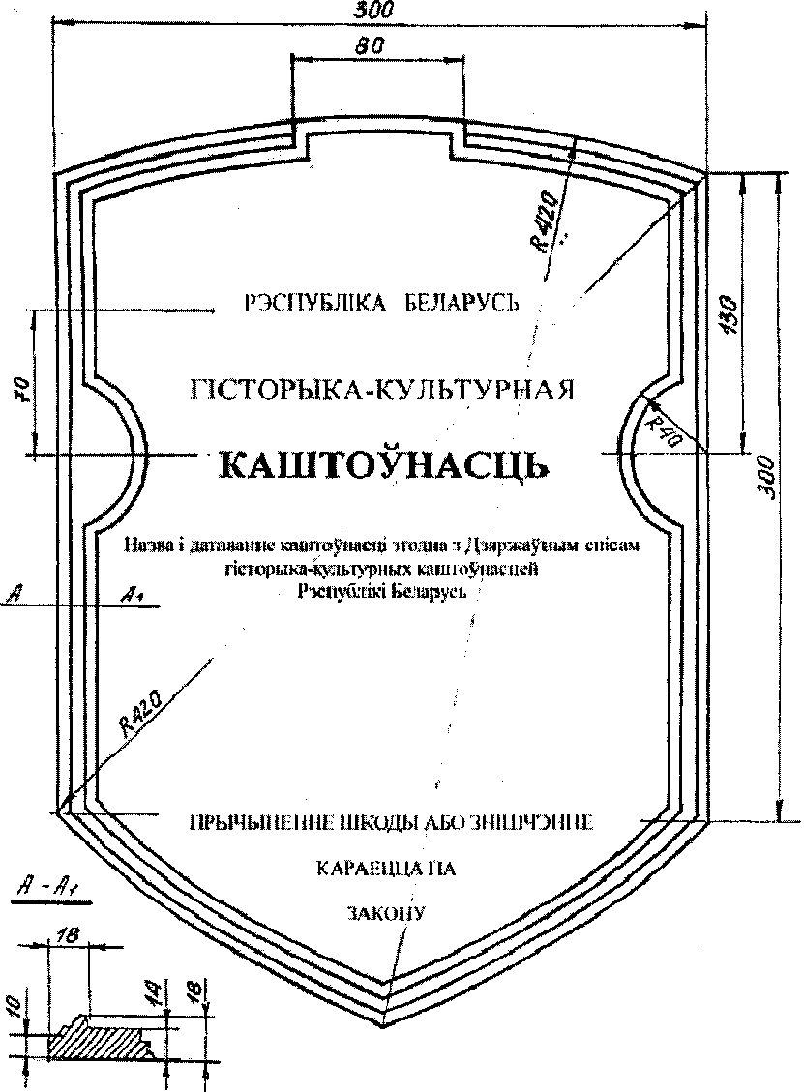На территории историко-культурной ценности должен располагаться государственный знак установленного образца

На месе текста «Назва і датаванне каштоўнасці згодна з Дзяржаўным спісам гісторыка-культурных каштоўнасцей Рэспублікі Беларусь» нужно разместить Название и датировку ИКЦ согласна списка (на белорусском языке), например:”**Гарадзішча перыяду ранняга жалезнага веку VII-IV стагоддзе да н.э.”**

Обратите внимание, что название населённого пункта не указывается и на охранной доске отсутствует герб

* Охранная доска, которая устанавливается на недвижимой материальной историко-культурной ценности может быть выполнена как рисунок или барельеф с профилем по сечении А–А1.